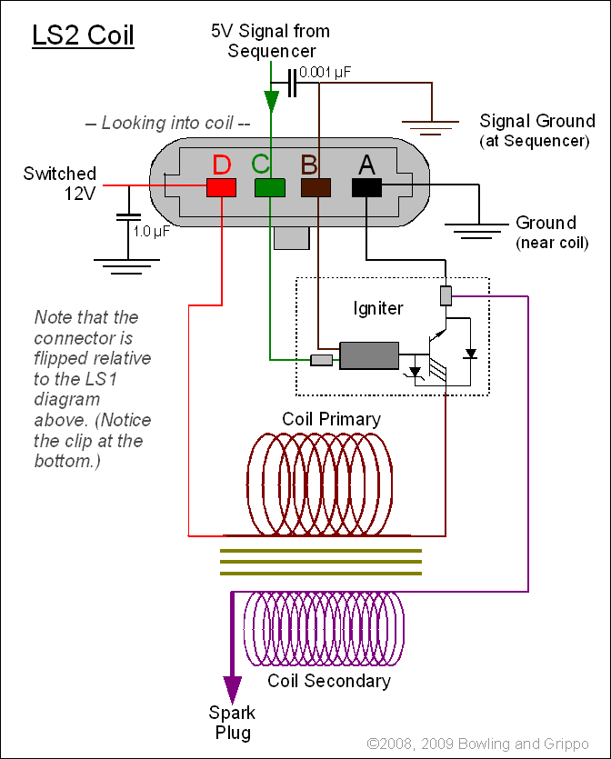
Hier is sprake van een ground van het signaal aan de sequencer: de MS

